HOJA TECNICA DEL PRODUCTO

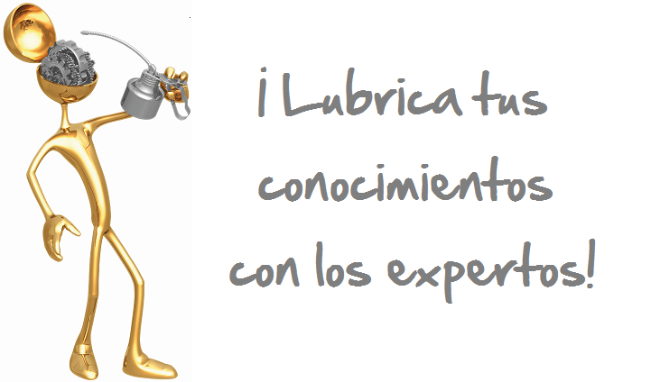

SILICÓN “S”

LUBRICANTE DE SILICÓN

DESCRIPCION DEL PRODUCTO

El Silicón “S” de Sentinel es un producto adecuado para usarse como lubricante en plantas procesadoras de alimentos. El contenido de silicón, un fluido de dimetilpolisiloxano, se formula en un vehículo 100% volátil. El propelente y el vehículo se evaporan rápidamente dejando solo el contenido básico de silicón. Esta formulación se prepara usando silicón, el cual cumple con las regulaciones del FDA (21 CFR 178.3570) donde no se permiten más de 10ppm de silicón como contacto incidental con el equipo de proceso de alimentos, donde puede ocurrir contacto incidental.
Sirve como un excelente lubricante para prevenir se peguen las gomas, adhesivos, alimentos y otros materiales a equipos de alta velocidad. Hace más fácil la limpieza y mantiene el papel e el plástico sin que se peguen, traben o rompan. También impide los apiñamientos y las manchas de tinta. Excelente para lubricar guías, transportadores, madera, plástico, goma y la de puntos de fricción no metálicos. Sirve como preservante para sellos y partes de goma y plástico. Adecuado para prevenir residuos sobre los ejes de agitadores,
CARACTERISTICAS TIPICAS

propelas, tanques, cuchillas, hornos, evaporadores, esmeriles, sierras, tajadoras, serpentines, recipientes, bandejas de congelamiento, tinas para hornear, transportadores, sellos, O-rines y partes de válvulas.

DIRECCIONES: Agitar bien la lata antes de usarla. Temperatura de la lata debe ser de 18ºC (65ºF) o más tibia. (ADVERTENCIA: Nunca usar calor directo para calentar las latas! SOLO agua tibia deberá usarse!) Limpiar bien las superficies antes de la aplicación y rociar bien el área a lubricarse. Rociar una capa leve y si fue demasiado, limpiar el exceso.

La línea de aerosoles “S” de Sentinel especialmente formulados para la industria no afectan la capa de ozono.
La línea “S” de Sentinel no contiene CFC, HCFC, Metil cloroformo o ningún otro material conocido que afecte el ozono estratosférico.

Apariencia Claro
Punto de encendido de la película, ºC (ºF) > 316 (600)
Rango de Temperaturas de Servicio, ºC (ºF) -40 a 204 (-40 a 400)
Pérdida de Peso en 24 Horas @ 149 ºC (300 ºF) 0.5% máximo
Coeficiente de Viscosidad Temperatura 0.971
Clasificación USDA H-1
Peso Neto por Aerosol 13 oz. (369g)
Volumen Neto por Aerosol 20 oz. (567g)
PIN # 01011

PARA ORDENAR o POR INFORMACION ADICIONAL



